FeynMap
Тренажёр понимания: учишься, объясняя
В двух словах
FeynMap — это приложение, которое помогает по-настоящему понять любую тему. Вы выбираете тему и объясняете её «наивному студенту» внутри приложения. Пока вы объясняете, программа в реальном времени показывает, насколько глубоко вы на самом деле владеете темой — и где у вас пробелы.
Идея простыми словами
Есть известный принцип физика Ричарда Фейнмана: по-настоящему понял что-то только тот, кто может объяснить это простыми словами новичку.
Когда мы просто читаем или слушаем, возникает иллюзия знания — кажется, что всё понятно. Но стоит начать объяснять — и сразу видно, где понимание «проваливается». FeynMap превращает это в живой, доброжелательный диалог.
Как это работает
- Вы выбираете тему и начинаете объяснять её студенту своими словами.
- Студент задаёт наивные, почти детские «почему?» — и мягко вытаскивает то, что вы пропустили или сами не до конца понимаете.
- Рядом собирается «карта компетенций» — наглядная диаграмма ваших сильных сторон и пробелов. Следующий вопрос студента бьёт точно в слабое место.
Как это выглядит
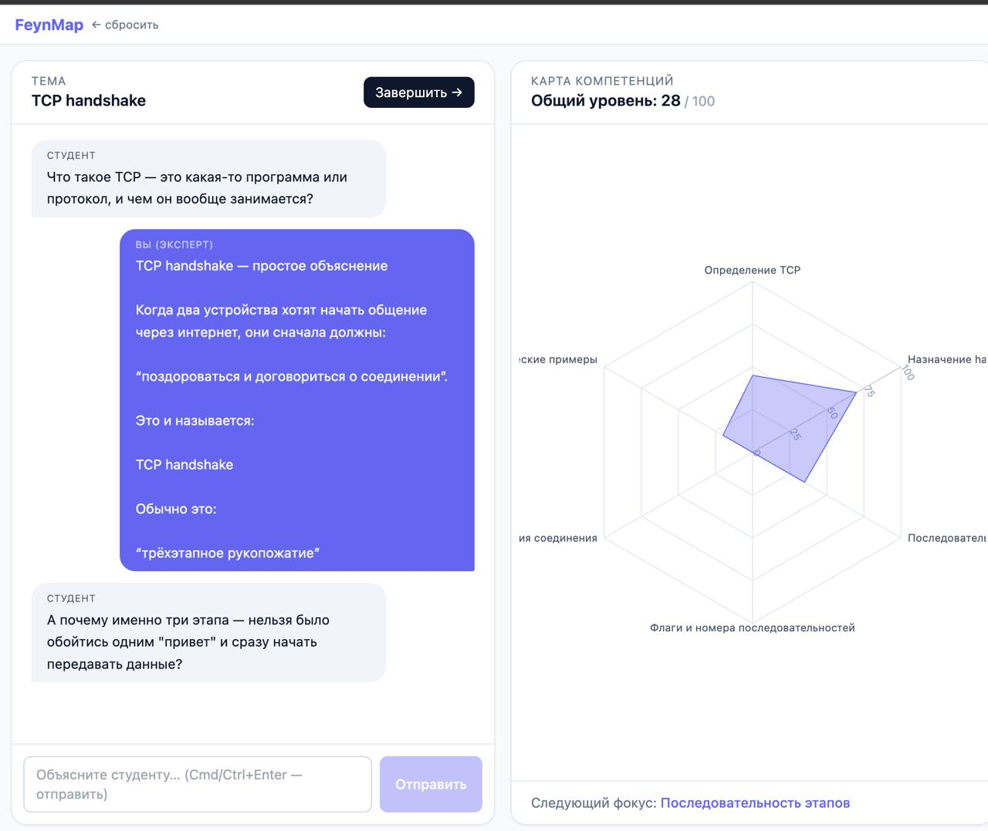
Слева — диалог со студентом, справа — живая карта компетенций, которая заполняется по ходу объяснения.
Что вы получаете
В конце — честная картина: что вы действительно понимаете, где пробелы и что стоит подтянуть. Это не оценка «сдал / не сдал», а зеркало вашего понимания и понятный план, куда расти.
Где это полезно
- В обучении — проверить себя перед экзаменом и лучше запомнить материал: объясняя, мы усваиваем глубже.
- В работе и при найме — увидеть реальный уровень человека в теме, а не строчку в резюме.
- В любой области, где важно не «вызубрить», а действительно понять.
Бережно к человеку
Проверка знаний почти всегда — это стресс. Мы сделали наоборот: тренажёр спроектирован так, чтобы не пугать, а поддерживать.
- Есть приватный режим «Практика»: можно ошибаться сколько угодно, результаты никуда не уходят.
- Студент общается тепло и по-доброму; если чувствует, что человек напрягся — мягче формулирует вопрос, предлагает паузу или подсказку. Без штрафов и без публичных рейтингов.
- Пробелы мы называем «зонами роста», а не «провалами». Сначала — сильные стороны, потом — куда расти.
- Серьёзная оценка включается только по явному согласию.
На вашем языке
Интерфейс, вопросы студента и итоговый отчёт работают на трёх языках — русском, английском и узбекском (латиница). Переключиться можно в любой момент.
Для команд и компаний
Кроме личного использования, FeynMap работает и как корпоративный инструмент развития:
- Наставник или HR может назначить сотруднику тему с дедлайном и видеть карты компетенций — по человеку, команде и всей организации.
- Оценка опирается на материалы самой компании: вы загружаете свои документы (регламенты, инструкции, базу знаний), и понимание сверяется именно с ними — а не с «общими словами».
- Решение оценки всегда подтверждает человек: специалист может скорректировать результат, а сотрудник — оспорить его.
Конфиденциальность
FeynMap может работать полностью внутри периметра компании — так, что данные сотрудников не покидают её серверы. Это важно для персональных данных и корпоративной тайны.
Почему это цепляет
По сути это про честность с собой. Почти все мы переоцениваем, насколько хорошо что-то знаем. FeynMap безопасно и без осуждения показывает разницу между «мне кажется, я знаю» и «я действительно понимаю» — и превращает эту разницу в спокойный, понятный путь роста.

